-تسمى النتائج التي يتم استخلاصها من معالجة و تنظيم البيانات لتحقيق هدف معين و للإستفادة منها في اتخاذ القرار:
( الإدخال – المعالجة – المعلومات – البيانات )
- عند انشاء العلاقة ليس بالضروره إنشاء حقل مشترك بين الجدولين :
( صواب – خطأ )
-نوع العلاقة الظاهرة في الصورة هي:
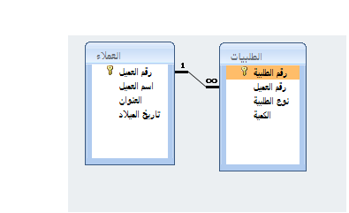
( لا يوجد علاقة - علاقة رأس بأطراف - علاقة أطراف بأطراف - علاقة رأس برأس )
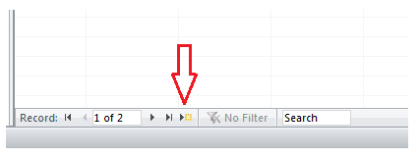
في هذا الشريط يسمى الزر المشار إليه ب :
( الإنتقال إلى السجل الأول - الإنتقال إلى السجل الأخير - الإنتقال إلى السجل االتالي - سجل جديد )
- نستطيع التنقل بين طرق عرض الجدول من خلال أيقونة :
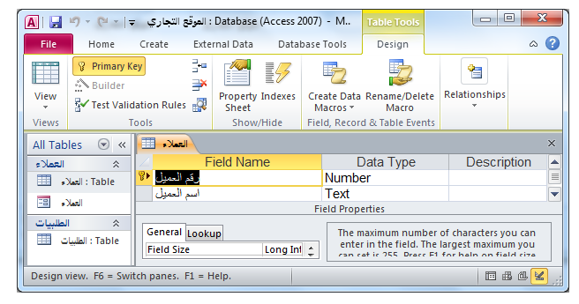
create) إنشاء – Design تصميم – البيانات الخارجيه External Data- - عرض view )
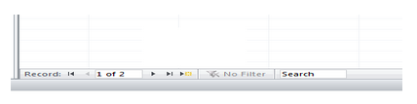
- يسمى هذا الشريط الوارد في الصورة بشريط :
( شريط المهام - شريط الأدوات - شريط التمرير - شريط الحالة )
- يعطى هذا النوع من البيانات لحقول الملاحظات ، مثلا ملاحظات حول أداء الطالب:
( نص - Text مذكرة - Memoنعم / لا - Yes/Noرقم Number)
-أحد أنظمة قواعد البيانات التي يستخدمها الآكسس، و تستخدم لضمان صحة العلاقات بين السجلات في الجداول المرتبطة:
( التصفية- ( Filtering )التكامل المرجعي (Referential integrity)
المفتاح الأساسي- ( Primary Key)البحث و الإستبدال ( Find and Replace ) )
-
من أنواع البيانات المستخدمة في قواعد البيانات ، و تستخدم لوضع قيم منطقية إما صح أو خطأ:
( نص - ( Text )رقم( Number ) - معالج البحث - ( Lookup Wizard )نعم / لا ( yes /No)
- مستعينا بالصورة التالية ، كم عدد الجداول التي تظهر أمامك ؟
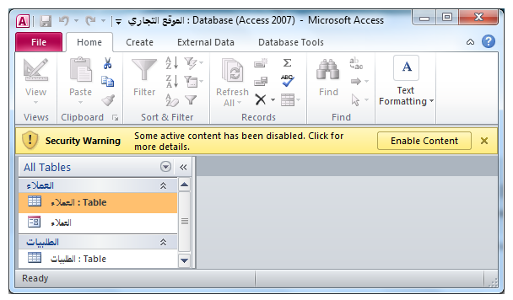
( 2- -3 -1 - 4 )
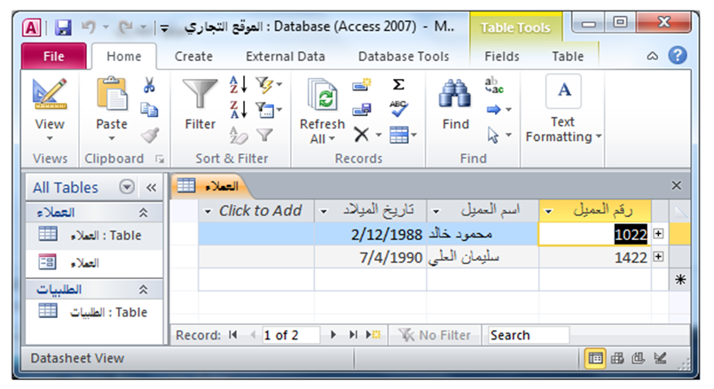مستعينا بالصورة التي أمامك ، فإن عدد السجلات في الجدول هو:
( 5- 3 – 2- 4 )
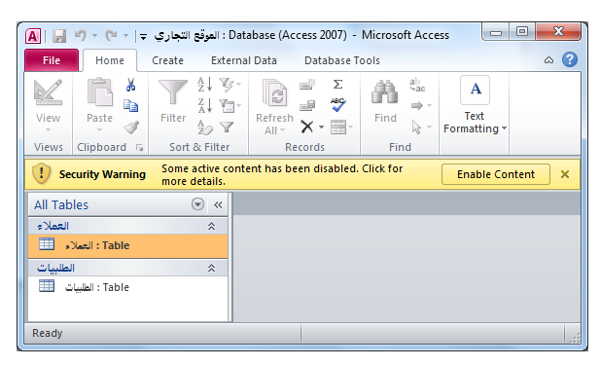
- يعطى هذا النوع من البيانات إلى الحقول مثل الأسماء و العناويين :
( نعم / لا- Yes /Noالعملة - Currencyنص - Textرقم Number )
- مستعينا بالصورة التالية ، ما اسم قاعدة البيانات التي تظهر أمامك؟
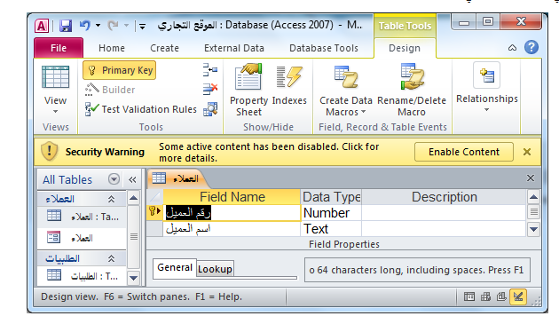
( الموقع التجاري – الطلبيات – العملاء - قاعدة بيانات )
- الإمتداد الذي يشير إلى أن هذا التطبيق من نوع قاعدة بيانات آكسس هو:
XLS) - accdb- doc – accessdb )
- العلامة التي تدل على وجود علاقة في الجدول هي؟
&&) - - - # - + )
-للتحكم بمدخلات الحقول النصية مثلا اذا أردنا أن تظهر كلمة الشر التي يكتبها الطالب على شكل نجمة **** فإننا نضبط خاصية :
( القيمة الإفتراضية- Default Valueنص التحقق من الصحة Validation Text
قناع الإدخال - Input Maskقاعدة التحقق من الصحة Validation Text)
- يمكن تجميع معلومات من جدولين أو أكثر و بالتالي استخراج بيانات من كلا الجدولين ، و عرض معلومات من عدة جداول في آن واحد باستخدام:
( النماذج – العلاقات – الإستعلام – التقارير )
- تعينا بالصورة التي أمامك ، الطريقة التي يعرض فيها الجدول هي:
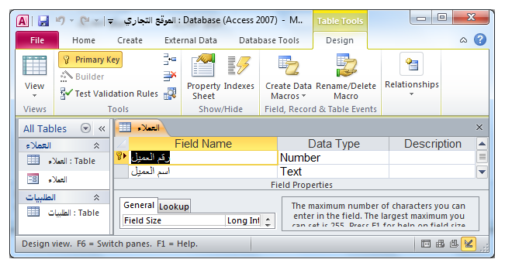
( طريقة عرض نموذجي - طريقة عرض التصميم - طريقة عرض الجدول المتعدده -طريقة عرض البيانات)
- نستطيع إنشاء جدول جديد من تبويب :
Design ) تصميمExternal Data - بيانات خارجية - Home ( الرئيسي )- create إنشاء )
- الشريط الذي يعرض كائنات قاعدة البيانات و يوجد في الجانب الأيسر من النافذة يسمى؟
( شريط الحالة - الشريط Riibbon - جزء التنقل -Navigation Paneشريط العنوان Title Bar)
- مستعينا بالصورة التي أمامك عدد الأعمدة في الجدول هو:
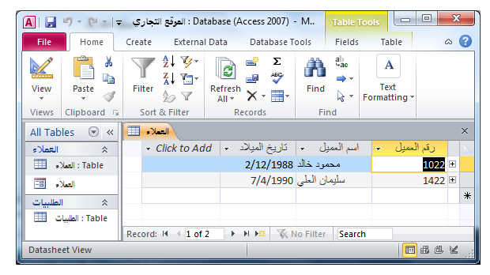
( 4 - 3 - 2- 5 )
- الترتيب التدريجي الذي يعمل بشكل تلقائي بواسطة التطبيق يسمى:
( التنسق- Formatرقم - Numberترقيم تلقائي- Auto Numberingتاريخ / وقت Date/Time)
- في طريقة عرض ورقة البيانات يمكنك عرض و إدخال بيانات سجلات الجدول:
( صواب – خطأ )
- لعمل قائمة بالجدول فإننا نختار نوع البيانات :
( نعم / لا Yes /No- مذكرة- Memoالعملة – Currencyمعالج البحث Look up wizard )
- نستطيع إنشاء علاقة بين الجداول بالذهاب إلى تبويب :
Design ) تصميمExternal Data بيانات خارجية -Home ( الرئيسي ) - Database Tools أدوات قاعدة البيانات )
- اذا أردنا إلزام الطالب أن يدخل حقل معين ، كأن يدخل اسمه في حقل الإسم ، فإننا نقوم بضبط خاصية :
التنسيق- Formatمطلوب- Requiredحجم الحقل Field size- القيمة الإفتراضية Defualt Value )
- الشريط الذي يظهر عليه اسم قاعدة البيانات الحالية، و يحتوي على أيقونات إغلاق و تصغير و تكبير النافذة يسمى؟
( شريط أدوات الوصول السريع- شريط العنوان - Title Barشريط التبويبات Ribbon
- جزء التنقل Navigation Pane)
- الشريط البديل الأساسي للقوائم هو :
( شريط المهام - شريط الحالة - شريط العنوان - شريط التبويبات Ribbon )
- الموقع الإفتراضي لتخزين ملف قاعدة البيانات آكسس هو سطح المكتب:
( صواب – خطأ )
- عند اجراء تعديلات على خصائص الجدول فمن الازم اجراء تعديلات على جميع خصائص الجدول :
( صواب – خطأ )

